1. 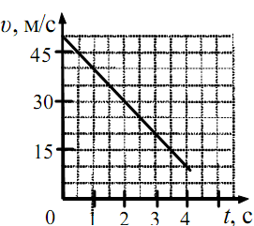На графике приведена зависимость скорости прямолинейно движущегося тела от времени. Определите модуль ускорения тела.

1) 5 м/с2

2) 10 м/с2

3) 15 м/с2

4) 12,5 м/с2

1. Подъёмный кран поднимает груз с постоянным ускорением. На груз со стороны троса действует сила, равная 8⋅103 H. Сила, действующая на трос со стороны груза,

1) равна 8 ⋅ 103 Н и направлена вниз

2) меньше 8 ⋅ 103 Н и направлена вниз

3) больше 8 ⋅ 103 Н и направлена вверх

4) равна 8 ⋅ 103 Н и направлена вверх

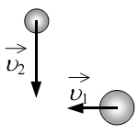

1. Шары движутся со скоростями, показанными на рисунке, и при столкновении слипаются. Как будет направлен импульс шаров после столкновения?

1)

2)

3)

4)

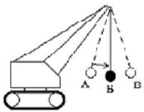

1. Для разрушения преграды часто используют массивный шар, раскачиваемый на стреле подъёмного крана (см. рисунок). Какие преобразования энергии происходят при перемещении шара из положения А в положение Б?

1) кинетическая энергия шара преобразуется в его потенциальную энергию

2) потенциальная энергия шара преобразуется в его кинетическую энергию

3) внутренняя энергия шара преобразуется в его кинетическую энергию

4) потенциальная энергия шара полностью преобразуется в его внутреннюю энергию

1. Под микроскопом наблюдают хаотическое движение мельчайших частиц мела в капле растительного масла. Это явление называют

1) диффузией жидкостей

2) испарением жидкостей

3) конвекцией в жидкости

4) броуновским движением

1. По проводнику с сопротивлением R течет ток I. Как изменится количество теплоты, выделяющееся в проводнике в единицу времени, если его сопротивление увеличить в 2 раза, а силу тока уменьшить в 2 раза?

1) увеличится в 2 раза

2) уменьшится в 2 раза

3) не изменится

4) уменьшится в 8 раз

1. Ядро мышьяка ${}_{33}^{67}{As}$ состоит из

1) 33 нейтронов и 34 протонов

2) 33 протонов и 34 нейтронов

3) 33 протонов и 67 нейтронов

4) 67 протонов и 34 электронов

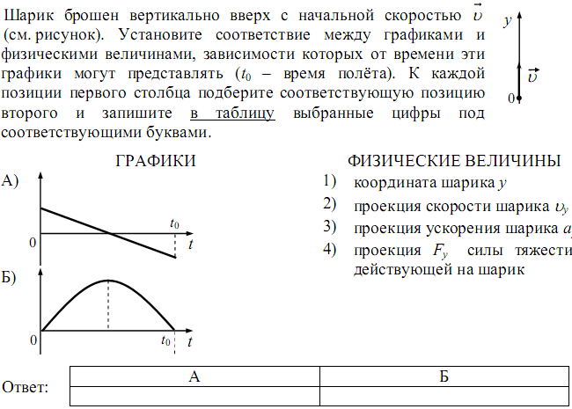

1. Необходимо расплавить лёд массой 0,2 кг, имеющий температуру 0 ºС. Выполнима ли эта задача, если потребляемая мощность нагревательного элемента 400 Вт, тепловые потери составляют 30%, а время работы нагревателя не должно превышать 5 минут?
2. 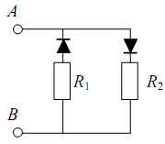В цепи, изображённой на рисунке, сопротивление диодов в прямом направлении пренебрежимо мало, а в обратном многократно превышает сопротивление резисторов. При подключении к точке А положительного полюса, а к точке В отрицательного полюса батареи напряжением 12 В потребляемая мощность равна 7,2 Вт. При изменении полярности подключения батареи потребляемая мощность оказалась равной 14,4 Вт. Укажите условия протекания тока через диоды и резисторы в обоих случаях и определите сопротивление резисторов в этой цепи.